Kraków, 7 czerwca 2017 r.

Informacja prasowa
Libiąż. Zmodernizowana stacja kolejowa ułatwia podróżowanie i przewóz towarów
Wyższy komfort podróżowania i bezpieczeństwa oraz sprawniejszy przejazd pociągów
to efekt inwestycji PKP Polskich Linii Kolejowych S.A. na stacji w Libiążu, na trasie kolejowej Trzebinia – Oświęcim. Za 34 mln zł kompleksowo wyremontowano peron, kładkę dla pieszych oraz przebudowano tory.
Wygodny peron i dojścia
Podróżni na stacji w Libiążu zyskali wyższy peron z antypoślizgową nawierzchnią, który ułatwia wsiadanie do pociągów. Zamontowano nowe wiaty, ławki, oświetlenie, megafony i tablice informacyjne. Odnowiona kładka nad torami i dojście do peronu zapewniają wygodne
i bezpieczne przemieszczanie się pasażerów, w tym osób o ograniczonych możliwościach poruszania się.
Sprawniejszy transport
W ramach inwestycji przebudowano 9 km torów, sieć trakcyjną, 21 rozjazdów, obiekty inżynieryjne i urządzenia sterowania ruchem kolejowym. Umożliwi to lepszy przejazd pociągów pasażerskich i towarowych, między innymi transportujących węgiel z kopalni „Janina”.
Bezpieczniej dla podróżnych i mieszkańców
W ramach przedsięwzięcia przebudowano dwa przejazdy kolejowo-drogowe w Libiążu przy
ul. Kamiennej oraz ul. Orzeszkowej. Poziom bezpieczeństwa na przejazdach został podniesiony dzięki zainstalowaniu nowoczesnych urządzeń sygnalizacyjnych i rogatek. Wymieniono nawierzchnię i zapewniono monitoring.
Prace związane z zaprojektowaniem i wykonaniem robót budowlanych dla zadania
pn: „Modernizacja stacji Libiąż na linii kolejowej nr 93 Trzebinia – Zebrzydowice” wykonywała Firma Skanska S.A. Inwestycję zakończono z początkiem czerwca 2017 r. Koszt prac to
34 mln zł netto, finansowany ze środków własnych PKP Polskich Linii Kolejowych S.A..

Perspektywa dla trasy nr 93 Trzebinia – Oświęcim
Planowane inwestycje w Krajowym Programie Kolejowym do 2021 r. na linii nr 93 za 555 mln zł stworzą lepsze możliwości dla pasażerów i przewozów towarów. PLK ogłosiły w marcu br. przetarg szacowany na 324 mln zł netto na opracowanie dokumentacji i wykonanie robót budowlanych na linii nr 93, na odc. Trzebinia – Oświęcim. Prace usprawnią przewozy pasażerów
i towarów oraz polepszą obsługę podróżnych na stacjach i przystankach.
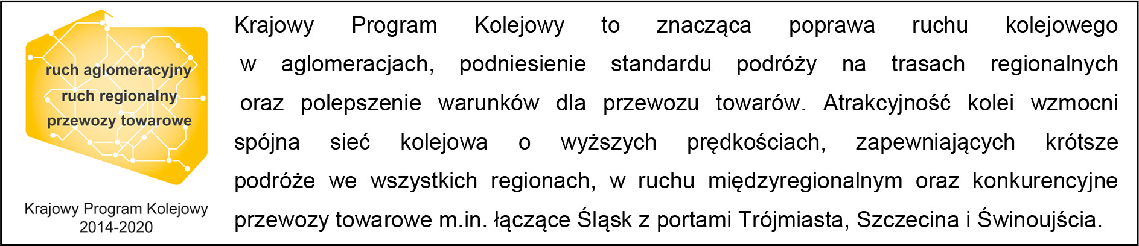

Kontakt dla mediów:
Dorota Szalacha
Zespół prasowy
PKP Polskie Linie Kolejowe S.A.
rzecznik@plk-sa.pl
T: + 48 694 480 153

